Úloha 4: Zmerajte povrchové napätie mydlového roztoku.
Pomôcky: nádoba, drôt, kliešte na strihanie a na ohýbanie drôtu, mydlový roztok, ľahká kovová alebo drevená palička, uhlomer, pravítko, váhy.
Postup:
- Odstrihnite približne 30 cm drôtu a zohnite ho tak, ako je na obr. 3.

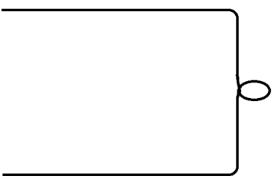
obr. 3 – zohnutie drôtu
- Do nádoby nalejte mydlový roztok, paličku pridržte na drôte tak, aby vznikol obdĺžnik a ponorte do roztoku.
- Opatrne vytiahnite, dávajte pozor, aby sa nepretrhla blana, ktorá je v obdĺžniku.
- Konce drôtu oprite o stôl, pustite paličku a dvíhajte slučku tak, ako je znázornené na obr. 4 až kým palička zastaví.
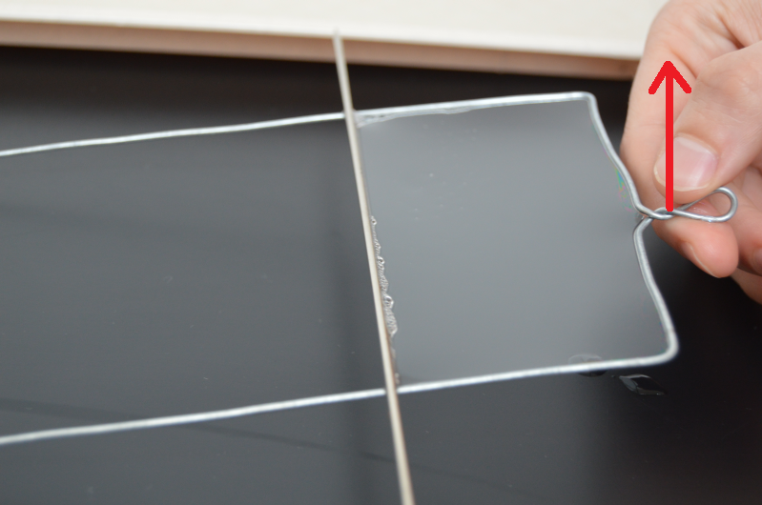
obr. 4 – dvíhanie slučky
- Zmerajte uhol α, pri ktorom palička zastavila, odvážte ju a vypočítajte tiažovú silu F_{G} paličky. Údaje si poznamenajte.
- Zmerajte dĺžku l tej časti paličky, ktorou sa dotýkala mydlovej blany a dopočítajte povrchové napätie mydlového roztoku. Keďže blana má 2 povrchy, ktorými sa dotýka paličky, vo výpočtoch použite dĺžku 2l.
Doplňujúce otázky:
- Akým smerom sa začala pohybovať palička, keď sme ju po vytiahnutí z roztoku pustili?
- Dokreslite do obr. 5 sily, ktoré pôsobia na paličku, keď zastaví:
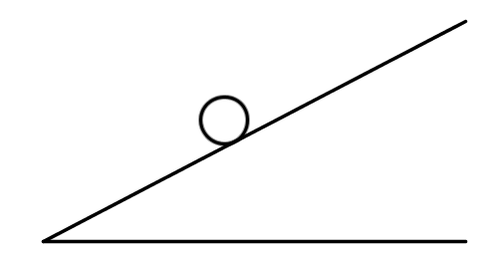
obr. 5 – vyznačenie síl pôsobiacich na paličku
- Akú hodnotu má povrchové napätie mydlového roztoku?

